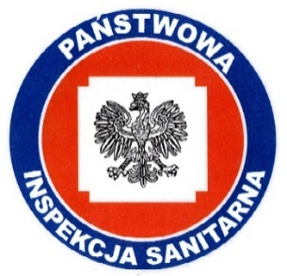
Powiatowa Stacja Sanitarno-Epidemiologiczna
w Białej Podlaskiej
21-500 Biała Podlaska, ul. Warszawska 18
tel. 83 41-44-100, fax 83 343-76-39
e-mail: psse.bialapodlaska@sanepid.gov.pl
https://www.gov.pl/web/psse-biala-podlaska

KDR.2132.10.2025 Biała Podlaska, dnia 15.07.2025 r.

INFORMACJA O ODWOŁANIU NABORU
NA STANOWISKO
STAŻYSTY W SEKCJI HIGIENY ŻYWNOŚCI I ŻYWIENIA W ODDZIALE NADZORU SANITARNEGO POWIATOWEJ STACJI SANITARNO-EPIDEMIOLOGICZNEJ W BIAŁEJ PODLASKIEJ

Powiatowa Stacja Sanitarno–Epidemiologiczna w Białej Podlaskiej informuje, że postępowanie rekrutacyjne na stanowisko stażysty w Sekcji Higieny Żywności i Żywienia w Oddziale Nadzoru Sanitarnego Powiatowej Stacji Sanitarno-Epidemiologicznej w Białej Podlaskiej zostaje odwołane.

